○ خبر ویژه روسیا الیوم:  اسماعیل هنیه: بحرین نشست اقتصادی منامه را لغو کند  ا سماعیل هنیه رئیس دفتر سیاسی جنبش مقاومت اسلامی فلسطین (حماس) از بحرین خواست از میزبانی نشست اقتصادی فلسطین در خاک این کشور انصراف دهد. هنیه در نشستی با نمایندگان رسانه های خارجی گفت: نشست اقتصادی بحرین، بخشی از تلاش های آمریکا و اسرائیل برای ...  ››› ص. 2 | 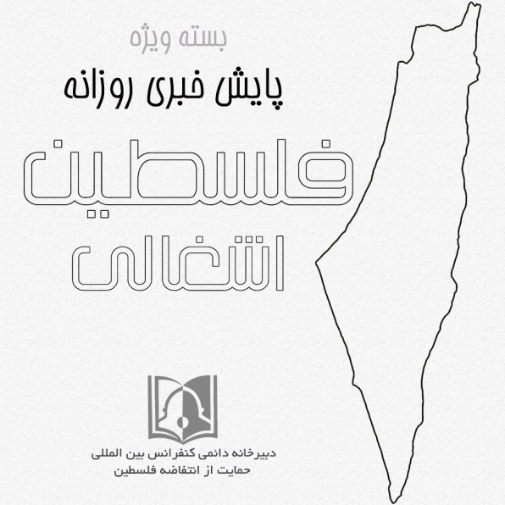 | ◊مقاله مرکز اطلاع رسانی فلسطین:  اسلو و معامله قرن؛ آغاز و نتایج!  از بعد نظری می توان گفت که اسلو ـ از لحاظ روند و پروژه سیاسی ـ متضرر اصلی و بزرگ کنفرانس بحرین و آنچه که از آن به عنوان "معامله قرن" یاد می شود که قرار است در آینده نزدیک ارائه شود، به شمار می رود و این تلاش ها ضربه ای سنگین به پروژه اسلو و مهندسان آن در فلسطین است. اگر هم در شایستگی ملی پذیرنده توافق اسلو....  ››› ص. 6
• شنبه 1 تیر ماه 1398 • شماره 472 • 6 صفحه • 22 ژوئن 2019 •
ویژه های تصویری

* حضور رئیس ستاد ارتش ژاپن در تل آویو 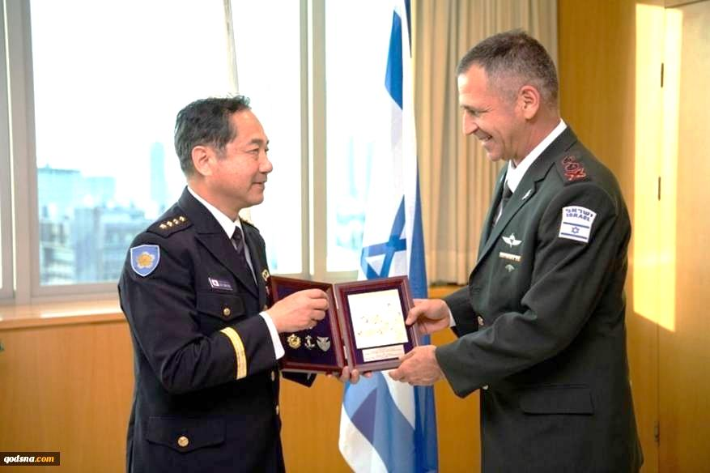
›› ص. 5

* تظاهرات اردنی‌ها علیه معامله قرن
›› ص. 5

□شبکه گان: نتانیاهو از وزیران کابینه خود خواسته است در خصوص سرنگونی پهپاد جاسوسی آمریکا، هیچ اظهاراتی نداشته باشند؛ زیرا از بازتاب‌ها و نتایج آن نگران است.

□المیادین: نخست‌وزیر تشکیلات خودگردان فلسطین: کارگاه اقتصادی بحرین نتایج بی‌حاصلی خواهد داشت.

□ پایگاه عروتص شوع: بازرس سابق ارتش رژیم صهیونیستی: جنگ آینده بدترین [جنگ] در تاریخ اسرائیل خواهد بود.

□ روسیا الیوم: جامعه مدنی کویت کنفرانس بحرین را محکوم کرد.

□المرکز الفلسطینی للاعلام: فرمانده کل سپاه پاسداران: آمریکایی‌ها قادر به محافظت از "اسرائیل" نیستند.

1- انصراف مولداوی از انتقال سفارتش به قدس اشغالی.

2- کویت خواستار توقف فوری شهرک‌سازی رژیم صهیونیستی.

3- اعطای مجوز پوشش نشست منامه به رسانه‌های صهیونیست از سوی بحرین.

4- زخمی شدن 80 فلسطینی در تظاهرات بازگشت در غزه.

5 - واکنش صهیونیست ها به کمک مالی قطر به غزه.

6- نیمی از بیماران غزه به دارو دسترسی ندارند.

7- جنبش BDS خواستار تحریم کنفرانس اقتصادی بحرین شد.

8- نماینده ویژه سازمان ملل در خاورمیانه: الحاق کرانه باختری به "اسرائیل"، صلح را نابود می‌کند.

9- راهکار جدید ارتش رژیم صهیونیستی برای مقابله با بالون‌های آتش‌زا.

31/03/1398 | تاریخ انتشار: |  | فلسطین الیوم |  |  | منبع: |  |  |  | خبر ویژه:

اسماعیل هنیه: بحرین نشست اقتصادی منامه را لغو کند
اسماعیل هنیه رئیس دفتر سیاسی جنبش مقاومت اسلامی فلسطین (حماس) از بحرین خواست از میزبانی نشست اقتصادی فلسطین در خاک این کشور انصراف دهد. هنیه در نشستی با نمایندگان رسانه های خارجی گفت: نشست اقتصادی بحرین، بخشی از تلاش های آمریکا و اسرائیل برای نابود کردن آرمان ملی فلسطین است. وی اضافه کرد: این نشست با ظاهری اقتصادی ولی محتوای سیاسی برگزار می شود و هدف آن محدودکردن خواسته های ملت فلسطین به امور اقتصادی است. هنیه تصریح کرد: جنبش حماس نمی پذیرد که یک کشور عربی میزبان نشستی باشد که پلی برای عادی سازی روابط با رژیم صهیونیستی و مسیری برای پایمال کردن حقوق ملت فلسطین است. رئیس دفتر سیاسی جنبش مقاومت اسلامی فلسطین افزود: توافقاتی که با میانجیگری مصر و قطر با رژیم صهیونیستی شده بود در معرض نابودی است زیرا این رژیم به تعهدات خود پایبند نیست. هنیه اضافه کرد: ما به این توافقات برای کاهش رنج های ساکنان غزه و تامین آزادی تحرک و زندگی عزتمندانه برای آنها پایبندیم.
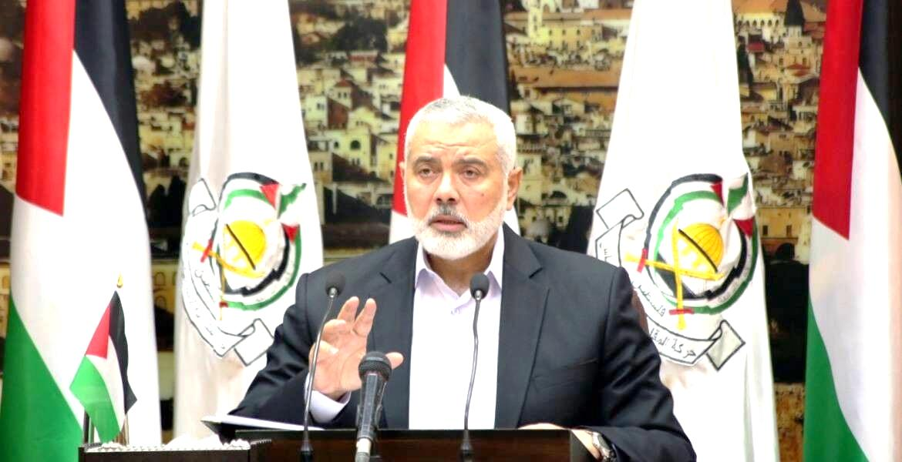
01/04/1398 | تاریخ انتشار: |  | العالم |  |  | منبع: |  |  | 1 | خبر شماره:

انصراف مولداوی از انتقال سفارتش به قدس اشغالی
«نیکو بوبیسکو» وزیر امور خارجه مولداوی از انصراف دولت این کشور برای انتقال سفارت خود از تل‌آویو به قدس اشغالی خبر داد. وی گفت: سفارت ما در اسرائیل در تل‌آویو باقی خواهد ماند و هیچگونه قوانین دولتی برای انتقال آن وجود ندارد. وزیر امور خارجه مولداوی در پاسخ به این سوالی درباره انصراف دولت مولداوی از انتقال سفارت خود به قدس گفت که این تصمیم دولت سابق بوده که در حال حاضر دولت جدیدی در مولداوی بر سر کار آمده است.
31/03/1398 | تاریخ انتشار: |  | روزنامه کویتی الجریده |  |  | منبع: |  |  | 2 | خبر شماره:

کویت خواستار توقف فوری شهرک‌سازی رژیم صهیونیستی
منصور العتیبی نماینده دائم کویت در سازمان ملل خواستار توقف شهرک‌سازی رژیم صهیونیستی در اراضی اشغالی فلسطین شد. وی گفت که با وجود استمرار شهرک‌سازی غیرقانونی اسرائیل چگونه ممکن است شاهد پیشرفت واقعی در روند صلح باشیم. العتیبی همچنین گفت که شهرک‌سازی اسرائیل در اراضی اشغالی فلسطین مانعی بزرگ بر سر راه تحقق راه‌حل دولت، برقراری صلح عادلانه، دائمی و فراگیر است و لذا توقف همه فعالیت‌های شهرک‌سازی اسرائیل برای نجات راه‌حل دو دولت، ضروری است. العتیبی در پایان بر پایبندی به صلح به عنوان گزینه استراتژیک و حل منازعه عربی-اسرائیلی بر اساس قطعنامه‌های بین‌المللی مرتبط، قانون بین‌المللی و طرح صلح عربی مربوط به سال ۲۰۰۲ تأکید کرد. در طرح صلح عربی مذکور تأکید شده که صلح فراگیر با رژیم صهیونیستی و عادی‌سازی روابط با آن مستلزم آن است که این رژیم ابتدا به اشغال اراضی فلسطینی و عربی از جمله قدس شرقی که از سال ۱۹۶۷ به اشغال این رژیم درآمده، پایان دهد.
30/03/1398 | تاریخ انتشار: |  | روسیا الیوم |  |  | منبع: |  |  | 3 | خبر شماره:

اعطای مجوز پوشش نشست منامه به رسانه‌های صهیونیست از سوی بحرین
منابع وابسته به رژیم صهیونیستی از اعطای مجوز پوشش نشست منامه به رسانه‌های این رژیم از سوی آل خلیفه خبر دادند. باراک راوید روزنامه نگار صهیونیست اعلام کرد: بحرین به خبرنگاران و روزنامه نگاران اسرائیلی برای ورود به این کشور در هفته آینده برای پوشش نشست صلح به سوی شکوفایی در منامه که بخش اقتصادی طرح صلح دولت ترامپ، مجوز ورود داده است. وی افزود: این اقدام بی سابقه‌ای از سوی بحرین است که برای اولین بار به اسرائیلی‌ها برای پخش گزارش از بحرین که روابط دیپلماتیک با اسرائیل ندارد، اجازه می‌دهد. این دستاورد بزرگی برای گروه صلح در کاخ سفید به ریاست جردکوشنرکه طی سالیان گذشته برای عادی سازی تدریجی روابط میان اسرائیل و کشورهای خلیج فارس تلاش می‌کند، است. همزمان جیسون گرینبلات هم از اقدام بحرین ذوق زده شد و گفت: برخی در راستای بهبود زندگی اسرائیلی‌ها و فلسطینی‌ها حرکت می‌کنند و بحرین از جمله آنهاست. آمریکا از بحرین تشکر می‌کند.
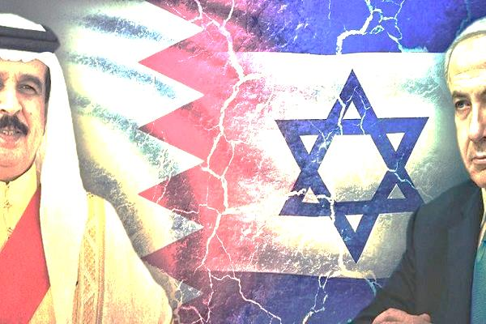
31/03/1398 | تاریخ انتشار: |  | مرکز اطلاع رسانی فلسطین |  |  | منبع: |  |  | 4 | خبر شماره:

زخمی شدن 80 فلسطینی در تظاهرات بازگشت در غزه
حدود 80 نفر از فلسطینییان امروز (جمعه) در ادامه «راهپیمایی های بزرگ بازگشت»، در مناطق مرزی نوار غزه با فلسطین اشغالی زخمی شدند. نظامیان رژیم صهیونیستی امروز نیز همانند جمعه‌های گذشته، با شلیک گلوله و گاز اشک‌آور به استقبال فلسطینی‌ها رفتند که بر اساس اعلام وزارت بهداشت فلسطین تا این لحظه ۷۹ فلسطینی زخمی شده‌اند. هزاران فلسطینی امروز در شصت و سومین راهپیمایی بازگشت تحت عنوان «سرزمین فلسطین فروشی نیست»، شرکت کردند. هیات عالی برگزاری تظاهرات بازگشت و شکستن محاصره در فراخوانی خواستار مشارکت گسترده فلسطینیان در تظاهرات امروز شده بود. این هیات تاکید کرد که راهپیمایی‌ها، تا تحقق تمامی اهداف خود، از جمله شکستن محاصره غزه ادامه خواهد یافت.
30/03/1398 | تاریخ انتشار: |  | روسیا الیوم |  |  | منبع: |  |  | 5 | خبر شماره:

واکنش صهیونیست ها به کمک مالی قطر به غزه
پایگاه خبری-صهیونیستی " مفزاک لابف" اسرائیل روز جمعه تعدادی از مسئولان رژیم صهیونیستی درباره صدور مجوز تحویل کمک های مالی قطر به غزه و همچنین گاز رسانی و آب رسانی به این منطقه در سایه عدم بازگشت اسراء صهیونیستی به تل آویو واکنش نشان دادند. در همین رابطه نیز "سیمحا گولدین" پدر یکی از نظامیان اسیر صهیونیستی که اکنون توسط حماس نگهداری می شود، گفت: این وظیفه به دوش نتانیاهو است که وقتی سربازان اسرائیلی را به جنگ می فرستد آن ها را سالم بازگرداند و این مسئله باید در راس امور وی قرار گیرد. همچنین مادر این نظای صهیونیست گفت: تل آویو این هفته 30 میلیون دلار به حماس پرداخت کرد (با صدور مجوز برای کمک های قطر) عجیب است ما برای غزه آب و گاز را فراهم کردیم بدون اینکه سربازانمان را از حماس بگیریم. آلن دیویدی شهردار شهر سدیروت رژیم صهیونیستی طی اظهار نظری گفت: ابن به عهده دولت اسرائیل است که سربازان اش را از جنگ سالم برگرداند و برای خانواده اسراء شرایط اقتصادی مساعدی را فراهم آورد. رهبران حماس در شرایط مالی خوبی به سر می برند و حساب های مالی آنان به هیچ وجه تهدید نمی شود. همچنین عضو کنست رژیم صهیونیستی با خطاب قرار دادن نتانیاهو گفت: باید بزودی تمامی سربازان ما را برگردانید و این مشکل اصلی آنان است.
31/03/1398 | تاریخ انتشار: |  | فلسطین آنلاین |  |  | منبع: |  |  | 6 | خبر شماره:

نیمی از بیماران غزه به دارو دسترسی ندارند
وزارت بهداشت فلسطین در نوار غزه ضمن هشدار در مورد وضعیت ناگوار بیماران فلسطینی، تاکید کرد که 52 درصد از بیماران این باریکه به خاطر محاصره ظالمانه 12 ساله، به دارو دسترسی ندارند. اشرف قدرت سخنگوی وزارت بهداشت غزه، همچنین از اتمام 14 نوع شیر و مکمل‌های غذایی خبر داد که بیش از 50 کودک فلسطینی در بیمارستان‌های غزه به آن نیاز مبرم دارند. لازم به ذکر است که سال گذشته 56 بیمار فلسطینی در نوار غزه بر اثر نبود دارو جان خود را از دست دادند.
30/03/1398 | تاریخ انتشار: |  | فلسطین الآن |  |  | منبع: |  | 7 |  | خبر شماره:

جنبش BDS خواستار تحریم کنفرانس اقتصادی بحرین شد
جنبش جهانی بایکوت رژیم صهیونیستی BDS برگزاری کنفرانس اقتصادی به میزبانی بحرین را به شدت محکوم کرد و خواستار تحریم آن شد. این جنبش در بیانیه‌ای تاکید کرد که تنها هدف این کنفرانس، عادی‌سازی روابط با رژیم صهیونیستی به بهانه جذب سرمایه‌گذاری در اراضی اشغالی فلسطین است. در این بیانیه آمده است که چنین کنفرانس‌هایی به مسئله فلسطین به عنوان اساس تمامی قضایای امت اسلامی و عربی ضربه می‌زند و به معنی مشارکت عملی در نابودی حقوق و اصول ملی فلسطین است. جنبش جهانی تحریم رژیم صهیونیستی سران کشورهای عربی و شخصیت‌های اقتصادی را به تحریم این کنفرانس و تلاش برای به شکست کشاندن آن فراخواند.
31/03/1398 | تاریخ انتشار: |  | خبرگزاری بین المللی قدس |  |  | منبع: |  |  | 8 | خبر شماره:

نماینده ویژه سازمان ملل در خاورمیانه: الحاق کرانه باختری به "اسرائیل"، صلح را نابود می‌کند
نیکولای ملادینوف نماینده ویژه سازمان ملل متحد در خاورمیانه در جریان نشست شورای امنیت این سازمان بین المللی تاکید کرد الحاق حتی بخش هایی از کرانه باختری به اسرائیل سبب نابودی صلح و راه حل دو دولتی خواهد شد. ملادینوف همچنین تاکید کرد احتمال نابودی تشکیلات خودگردان به دنبال بحران مالی شدیدی که هم اکنون در آن به سر می برد وجود دارد. این مقام مسئول در سازمان ملل متحد افزود اسرائیل همچنان به نقض قطعنامه 2234 شورای امنیت که در 23 دسامبر سال 2016 تصویب شد ادامه می دهد. این قطعنامه از رژیم صهیونیستی می خواهد سریعاً به تمام فعالیت های شهرک سازی خود در اراضی اشغالی فلسطینی از جمله در قدس شرقی پایان دهد. ملادینوف گفت: توسعه شهرک سازی اسرائیلی در اراضی اشغالی فلسطینی هیچ توجیه قانونی نداشته و باید هر چه سریعتر متوقف شود. نماینده سازمان ملل متحد در خاورمیانه در خصوص کنفرانس اقتصادی منامه که هفته آینده قرار است برگزار شود تاکید کرد حمایت انسانی و اقتصادی دو مساله مهم است اما نمی توان نزاع فلسطینی – اسرائیلی را تنها از راه اقتصادی حل کرد.
30/03/1398 | تاریخ انتشار: |  | پایگاه خبری عبری زبان ماکو |  |  | منبع: |  |  | 9 | خبر شماره:

راهکار جدید ارتش رژیم صهیونیستی برای مقابله با بالون‌های آتش‌زا
شرکت صنایع نظامی اسرائیلی "رافائل" راهکار جدیدی را برای مقابله با بالون‌های آتش‌زا که از نوار غزه راهی اراضی اشغالی می‌شوند، ارائه داده است. سلاح جدید شرکت رافائل که به زودی مورد استفاده قرار خواهد گرفت، عبارت است از یک نوع سلاح لیزر که بالون‌های آتش‌زا را تا فاصله 2 کیلومتری هدف قرار داده و در آسمان می‌سوزاند. یکی از مسئولان شرکت رافائل تاکید کرد که سامانه جدید قابلیت جابجایی دارد و ماموریت خود را با موفقیت انجام می‌دهد و می‌تواند هدف را در عرض چند ثانیه آتش‌زده و نابود کند. شرکت رافائل عنوان کرده که از این سامانه می‌توان در هر نقطه از جمله فرودگاه‌هایی که در معرض حمله پرندگان شکاری قرار دارند، استفاده کرد.
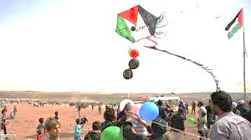
01/04/1398 | تاریخ انتشار: |  | ویژه های تصویری |  |  |  |  |  |  | *

* تظاهرات اردنی‌ها علیه معامله قرن
اردنی‌ها امروز جمعه تظاهرات گسترده‌ای را علیه طرح آمریکا موسوم به معامله قرن و کنفرانس اقتصادی بحرین برگزار کردند. بر اساس این گزارش، هزاران نفر در این تظاهرات ضد آمریکایی و ضد صهیونیستی شرکت کردند. شرکت کنندگان در این تظاهرات، شعارهایی در محکومیت معامله قرن و توطئه‌های شوم آمریکا علیه مسأله فلسطین سردادند.
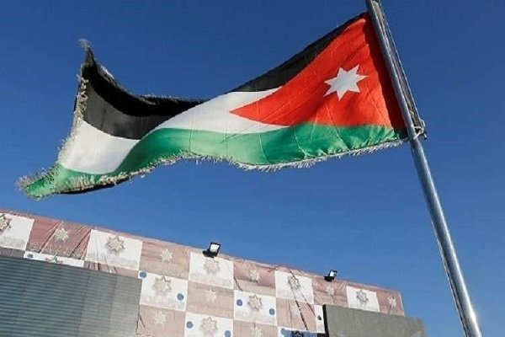
*حضور رئیس ستاد ارتش ژاپن در تل آویو و گفتگو با فرماندهان رژیم صهیونیستی
"کوزومی یامازاکی" رئیس ستاد ارتش ژاپن ضمن سفر به اراضی اشغالی فلسطینی از مناطق مستعد درگیری در نوار غزه بازدید کرد. حضور مستقیم ژنرال ارتش ژاپن در اراضی اشغالی فلسطین در نوع خود اولین روابط دیپلماتیک رسمی میان تل آویو و توکیو طی 50 سال گذشته قلمداد می شود. پیشتر سخنگوی ارتش رژیم صهیونیستی اعلام کرده بود که رئیس ستاد ارتش ژاپن در چارچوب سفرهای خود از خاورمیانه وارد اسرائیل شد. علت حضور کوزومی در تل آویو گفتگو درباره مسائل منطقه ای و تقویت همکاری میان ارتش دو طرف مطرح شده است. کوزومی طی مدت حضور خود در اراضی اشغالی با نائب رئیس ارتش رژیم صهیونیستی، فرمانده نیروی هوایی، فرمانده نیروهای ویژه ارتش رژیم صهیونیستی دیدار می کند.
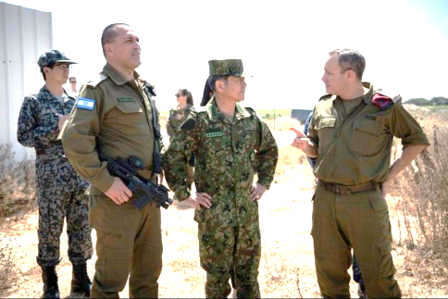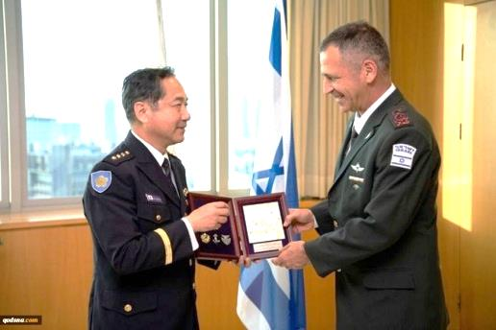
* سرقت «تسلیحات» و «تجهیزات نظامی» از پایگاه‌های صهیونیست‌ها
یک رسانه صهیونیستی از سرقت جنگ افزارهای نظامی چون «بمب» و «اسلحه» از پایگاه‌های نظامی این رژیم واقع در شمال و مرکز سرزمین‌های اشغالی خبر داد. بر اساس این گزارش، این سرقت هنگام فهرست‌برداری از جنگ‌افزارهای این پایگاه آشکار و مشخص شد که تعدادی «بمب» مفقود شده است.
30/03/1398 |  | تاریخ انتشار: |  | مرکز اطلاع رسانی فلسطین | منبع: |  | مقاله
اسلو و معامله قرن؛ آغاز و نتایج!
از بعد نظری می توان گفت که اسلو ـ از لحاظ روند و پروژه سیاسی ـ متضرر اصلی و بزرگ کنفرانس بحرین و آنچه که از آن به عنوان "معامله قرن" یاد می شود که قرار است در آینده نزدیک ارائه شود، به شمار می رود و این تلاش ها ضربه ای سنگین به پروژه اسلو و مهندسان آن در فلسطین است. اگر هم در شایستگی ملی پذیرنده توافق اسلو در فلسطین شک داشته باشیم، می توان گفت که معامله قرن همانند اسلو در یک مسیر و راستا می آید و شرکای آغاز این مسیر بخش زیادی از مسئولیت نتایج آنرا بر عهده دارند و شاید هم شریک آن باشند.
رژیم صهیونیستی حکم مرگ اسلو را صادر کرده است و این چیزی است که عاملان اصلی امضای این توافق در فلسطین مانند احمد قریع و صائب عریقات هم به آن اشاره کرده اند و می توان گفت که طرف های این توافق اهمیتی برای مقامات تشکیلات خودگردان که از این روند حمایت و آنرا اجرا کرده اند، قائل نیستند و با وجود تمامی اقدامات و خدمات شان و به رغم اجرای پروژه همکاری امنیتی که همچنان ادامه دارد و رژیم صهیونیستی از آن سود می برد، آنها را شرکای مناسبی نمی دانند.
رژیم صهیونیستی با الحاق کرانه باختری و توسعه شهرک سازی و تجاوزات روزمره به این منطقه و شهرها و روستاهای آن، به جایگاه تشکیلات خودگردان فلسطین و ارزش و حاکمیت آن ضربه می زند؛ هر چند که این سیطره و حاکمیت نسبی باشد و این به معنای پایان "رویای تشکیل کشور فلسطین" است.
این رویایی بود که مقامات و مسئولان تشکیلات خودگردان در سر می پروراندند و فکر می کردند که از طریق راهکار سازش و دویدن به سمت رژیم صهیونیستی می توانند به آن جامه عمل بپوشانند؛ گویی آنچه که رژیم صهیونیستی با باروت و جنگ به دست آورده است، تنها با مذاکره و گفتگو به طرف فلسطینی پس خواهد داد.
این رویای آنها بر باد رفت؛ هر چند که من معتقد بودم که تنها افراد خواب زده چنین رویایی را در سر می پرورانند و ـ کمترین وظیفه آنها این است که ـ باید از ملت فلسطین به خاطر 25 سال حرکت در مسیر مذاکرات شکست خورده سازش معذرت خواهی کنند و ضمن کناره گیری از عرصه سیاست، پس از اعتراف شان به شکست این پروژه، آنرا در خاک دفن کنند.
اما تلاش ها برای احیای این پروژه یا تداوم آن، صرفا فریب و حقه بازی برای مردم است و تمامی تلاش ها برای احیای آن ـ هر چند برای چند سال باشد ـ نمی تواند این مرده را زنده کند.
کاش مساله فقط در همین حد بود؛ چرا که برخی ها انگار اصلا شکست روند اسلو و راهکارهای مرتبط با آنرا ندیده اند و دوباره سعی در آغاز روندی مشابه یا حرکت در همان مسیری دارند که آغاز و در آن حرکت کرده بودند، اما این بار انتظار تحقق نتایج متفاوت را دارند و این در حالی است که رژیم صهیونیستی همان رژیم و با همان صفات است.
برخی ها این روند مرده را فرصتی برای تداوم بقا در عرصه فلسطینی و استفاده از پست و مقام ها و امتیازات می دانند؛ بدون اینکه مسئولیت هیچ گونه ریسکی را بر عهده بگیرند؛ چرا که بدون شک، رژیم صهیونیستی از همکاری با افرادی که از این پروژه مرده فاقد تاثیر واقعی بر تداوم بقا و توسعه اشغالگری آن حمایت می کنند، ناراحت نمی شود و ترس و هراسی هم از این مساله ندارد.
برخی اعتراضات رسمی به پروژه های حذف مساله فلسطین و روند "معامله قرن" هم صرفا تلاشی برای خالی کردن آتشفشان خشم مردم و کنترل واکنش های مردمی با ادعای مخالفت رسمی با چنین پروژه هایی است و آنها به نوعی می خواهند با خواسته های مردمی همراهی کرده و چنین احساسی نزد آنها ایجاد کنند که یک طرفی به نیابت از آنها با این طرح ها مقابله می کند.
اما روند فعلی حذف مساله فلسطین در عمل طبق نقشه از قبل طراحی شده اجرا می شود و مسئولانی هم که با آن مخالفت می کنند، کاری جز اظهارنظر رسانه ای که تاثیر عملی ندارد، انجام نمی دهند.
با وجود این وضعیت سخت و چالش های دشوار و سرنوشت ساز که مساله فلسطین تجربه می کند، این مساله همچنان پویایی خود را حفظ کرده است و مانند ایمان، در دل های مردم کم و زیاد می شود، اما تا زمانی که ایمان به وعده خداوند به قدرت خود باقی است، از بین نخواهد رفت.

